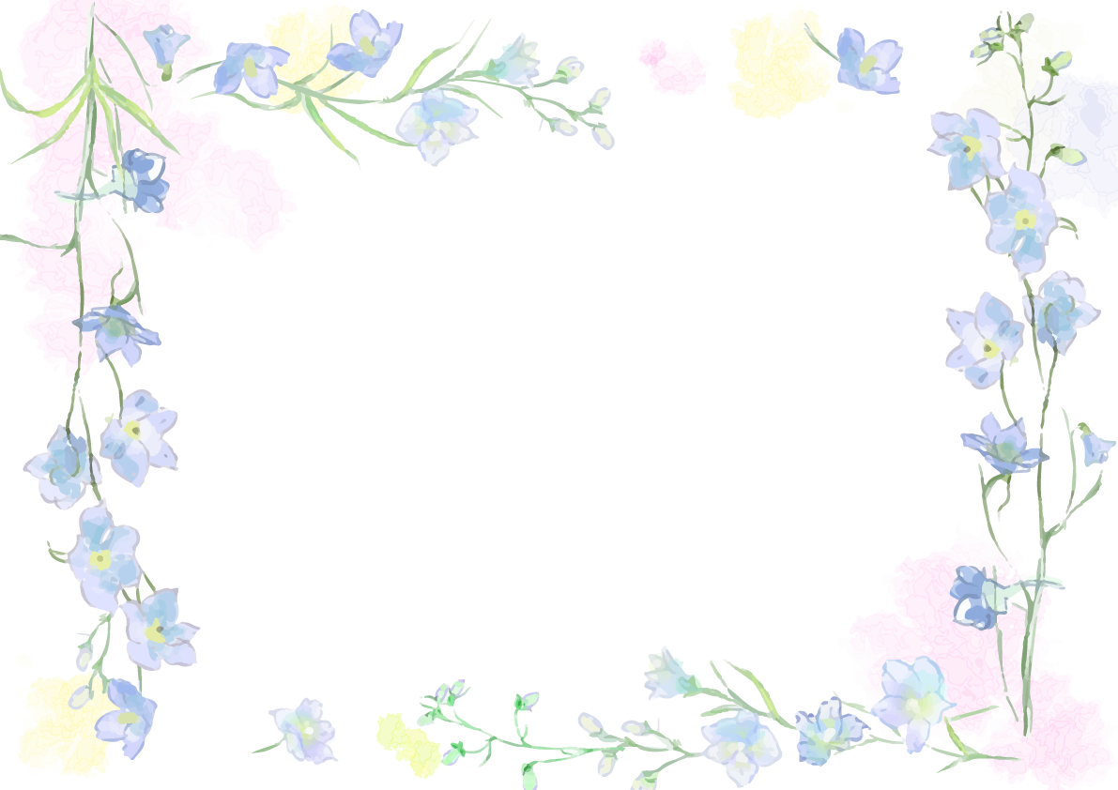



**Г Р А М О Т А**

Н А Г Р А Ж Д А Е Т С Я

______________________________

обучающ______ ______ класса

__________________________________________________________

**победитель (I место)**

областной интернет-викторины

**«Традиции прошлого ради будущего процветания Смоленщины»**

*Руководитель – _____________________________________________________*

**

 И. о. директора

СОГБУ ДО «Станция юннатов» Н.В. Коренькова

*Приказ СОГБУ ДО «Станция юннатов» от 13.04.2021 №34-Осн.*

Смоленск 2021